东 北 大 学 秦 皇 岛 分 校
装 订 线 内 不 要 答 题
装 订 线
学 号

姓 名

班 级

座位号

课程名称： 计算机组成原理 试卷： (B )答案 考试形式： 闭卷

考试对象： 计算机科学与技术16级 考试日期：2018年12月20日 试卷：4页

题号 | 一 | 二 | 三 | 四 | 总分
得分

得分 |  | 一、选择题（每题1分，共20分）
1、 计算机中关于ALU的描述，( D )是正确的
A. 只做算术运算，不做逻辑运算 B.只做加法
C. 能存放运算结果 D.以上答案都不对
2、下列（ D ）属于应用程序。
A、操作系统 B、编译程序 C、链接程序 D、文本处理程序
3、以真空管为主要器件的是（ A ）。
A. 第一代计算机 B. 第二代计算机
C. 第三代计算机 D. 第四代、第五代计算机
4、应用在飞机的导航系统上的计算机是（ A ）。
A、特殊用途的计算机 B、一般用途的计算机
C、超级计算机 D、并行计算机
5、连接计算机与计算机之间的总线属于（ C ）。
A 内部 B 系统总线
C 通信 D 控制总线
6、在异步串行传输系统中，假设每秒传输120帧数据，其字符格式为：1起始位、8位数据位、1位校验位、1位终止位，则其波特率为（ B ）
A、960 B、1320 C、1080 D、1200
7、在下列因素中，与缓存的命中率无关的是（ C ）
A、缓存块的大小 B、缓存的容量 C、主存的存取时间 D、程序的访问顺序
8、EPROM是指（ D ）
A、只读存储器 B、可编程的只读存储器
C、可擦洗的只读存储器 D、可擦洗可编程的只读存储器
9、CPU通过（ B ）启动通道
A、通道指令 B、I/O指令 C、中断请求 D、DMA请求
10、在数据传送中，数据由串行变并行或者由并行变串行，这种转换是通过接口电路中的（ B ）实现的
A、数据寄存器 B、移位寄存器
C、锁存器 D、数据缓存器
11、两补码相加，采用1位符号位，则当（ D ）时，表示结果溢出
A、最高位有进位 B、最高位的进位和次高位的进位异或结果为0
C、最高位为1 D、最高位的进位和次高位的进位异或结果为1
12、在运算其中不包含（ D ）。
A、状态寄存器 B、数据总线
C、ALU D、地址寄存器
13、（B ）便于处理数组问题
A、间接寻址 B、变址寻址 C、基址寻址 D、相对寻址
14、子程序返回指令的完整功能是（ C ）
A、改变程序计数器的值 B、改变地址寄存器的值
C、从堆栈中恢复程序计数器的值 D、从堆栈中恢复地址寄存器的值
15、隐指令是指（ C ）
A、操作数隐含在操作码中的指令 B、在一个机器周期里完成全部操作的指令
C、指令系统中没有的指令 D、操作码隐藏在操作数中的指令
16、超流水线技术是指（ A ）。
A、缩短原来流水线的处理器周期 B、在每个时钟周期内同时并发多条指令
C、把多条能并行操作的指令组合成一条具有多个操作码字段的指令。
D、将流水线的级数变长
17、取指令操作（ D ）
A、受上一条指令的操作码控制 B、受当前指令的操作码控制
C、受下一条指令的操作码控制 D、是控制器的固有功能，不受操作码控制
18、计算机操作的最小单位时间是（ A ）。
A. 时钟周期 B. 指令周期 C. 机器周期 D. 取值周期
19、计算机存放微指令的存储器包含在（ A ）中
A .主存 B. 辅存 C .高速缓存 D. CPU
20、水平型微指令的特点是（ B ）
A．微指令的格式简短 B.一次可以完成多个操作
C．微指令的控制字段不进行编码 D．微指令格式类似指令
答案：1-5 6-10
11-15 16-20
1、解释如下概念：机器指令和微指令、组合逻辑控制单元和微程序控制单元、水平型微指令和垂直型微指令、总线主设备和主线从设备、MIPS和FLOPS。（10分，每个2分）
得分 |  | 二、简答题（3小题25分）
答：(1)机器指令由“0/1”代码组成，能被机器直接识别。机器指令可由有序微指令组成的微程序来解释，微程序也由“0/1”代码组成，能被机器直接识别。
（2）组合逻辑控制单元通过组合逻辑电路的硬布线的方式设计的控制单元；微程序控制单元采用微程序设计方法，使用存储逻辑，在控存中存储微指令。
（3）水平型微指令一次能定义并执行多个并行操作，分为操作控制字段和下址字段，操作控制字段编码操作控制信号。垂直型微指令采用类似机器指令操作吗的方式。在微指令中设置微操作码字段，由微操作码字段规定为操作等功能。
（4）总线主设备是获得总线控制权的设备，总线从设备指被总线主设备访问的设备，只能响应从总线主设备发过来的各种总线命令。
（5） MIPS是每秒执行百万条指令数，FLOPS是每秒钟浮点运算次数。

2、下图是DMA接口组成的原理图，请写出图中①~⑧所指示的各器件和信号名称和意义。（本题8分）
答：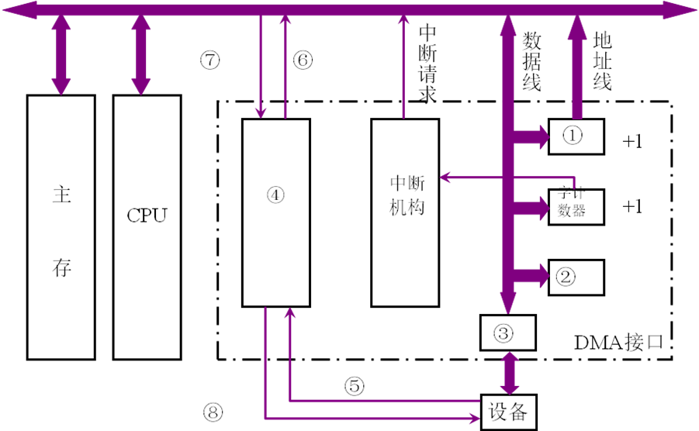

- 主存地址寄存器
- 设备地址寄存器
- 数据缓冲寄存器
- DMA控制逻辑
- DREQ，DMA设备请求信号
- HRQ，总线使用权请求信号
- HLDA，CPU发送的总线响应信号
- DACK，DMA对设备响应信号

3、简述RISC的主要优点。（7分）
装 订 线 内 不 要 答 题
装 订 线
学 号

姓 名

班 级

座位号

答：（1）选用使用频度较高的一些简单指令，复杂指令的功能由简单指令来组合。
(2) 指令 长度固定、指令格式种类少、寻址方式少
(3) 只有 LOAD / STORE 指令访存
(4) CPU 中有多个 通用 寄存器
(5) 采用 流水技术 一个时钟周期 内完成一条指令
(6) 采用 组合逻辑 实现控制器
(7) 采用 优化 的 编译 程序
（8）充分利用VLSI面积
（9）提高运算速度
（10）便于设计，降低成本
(11)支持高级语言程序
答对每条可得一分，切中要点，不唯一。

得分 |  | 三、计算题（2小题，22分）

1.设x=+0.11011，y=-0.11101用原码两位乘计算x*y。（10分）
解：原码两位乘, [x*y]_{S}=xS ⊕yS = 0⊕1=1
原码两位乘X=0.11011,y=-0.11101
X*=00 11011 y*=00 11101, [2X*]_{补}=01 10110,[ -X*]_{补}=11 00101
 | 00.000000 | 00 111010 | C=0 | 乘数末位补零
+ | 01 10110 |  |  | 末两位10，加[2X*]_{补},欠位位置0
 | 01 10110  00 01101 | 10 00 1110 | C=0 | 联合右移2位
+ | 01 10110 |  |  | 末两位10，C=0，加[ 2X*]_{补}，欠位位置0
 | 10.00011  00.10000 | 1110 00 11 | 0 | 联合右移2位
+ | 11. 00101 |  |  | 末两位11，C=0，加[ -X*]_{补}，欠位位置1
 | 11.10101  11.11101 | 011110 00. | 1 | 联合右移2位
+ | 00 11011 |  |  | 最后一次末位00，C=1，加[x*]补，不再移位
 | 00.11000 | 011110

最终结果 - 00.11000 011110

2、（12分）设某机主存容量4MB，缓存的容量4KB。每字块有8个字，每个字32位。设计一个直接映射的缓存组织，按字节编址。要求：
装 订 线 内 不 要 答 题
装 订 线
学 号

姓 名

班 级

座位号

（1）划分主存地址格式，且需指明每部分的位数（3分）
（2）划分Cache地址格式，且需指明每部分的位数（2分）
（3）设缓存初态为空，CPU依次从主存第0、1、2、…、99号字块读出100个字（主存每次读一个字），并重复此顺序读10次，问命中率为多少。（3分）
（4）若设缓存的存取时间是50ns，主存的存取时间是500ns，根据上一步求得命中率，求平均存取时间。（2分）
（5）计算缓存-主存系统的效率.（2分）
解：（1）主存地址：
主存字块（10位），Cache组号（7位），块内地址（5位）
（2）Cache地址：
Cache组号（7位），块内地址（5位）
（3）（100*10-13）/（100*10）*100%=98. 7%
（4）平均访问时间0.987*50+（1-0.987）*500=55.85ns
（5）效率（50/55.85）*100%=89.5%

得分 |  | 四、综合题（3小题，33分）

1、设CPU共有16根地址线，8根数据线，并用MREQ作为访存控制信号（低电平有效）：，用W/R作为读写控制信号（高电平为读，低电平为写）。现有如下存储芯片：1K*4位RAM，4K*8位RAM，2K*8位ROM以及74138译码器和各种门电路，画出CPU与存储芯片的连接图。具体要求如下：（12分）
（1）主存地址空间分配：8000H~87FFH为系统程序区；8800H~8BFFH为用户程序区。
（2）合理选用上述存储芯片，说明各选几片。
（3）详细画出存储芯片的片选逻辑。
答：根据主存地址空间分配，选出所用芯片类型及数量。即

A₁₅ | A₁₄ | A₁₃ | A₁₂ | A₁₁ | A₁₀ | A₉ | A₈ | A₇ | A₆ | A₅ | A₄ | A₃ | A₂ | A₁ | A₀
1 | 0 | 0 | 0 | 0 | 0 | 0 | 0 | 0 | 0 | 0 | 0 | 0 | 0 | 0 | 0
1 | 0 | 0 | 0 | 0 | 1 | 1 | 1 | 1 | 1 | 1 | 1 | 1 | 1 | 1 | 1
1 | 0 | 0 | 0 | 1 | 0 | 0 | 0 | 0 | 0 | 0 | 0 | 0 | 0 | 0 | 0
1 | 0 | 0 | 0 | 1 | 0 | 1 | 1 | 1 | 1 | 1 | 1 | 1 | 1 | 1 | 1
需要2K*8的ROM一片，1K*4的RAM两片。（2分）
连接图如下：（10分）
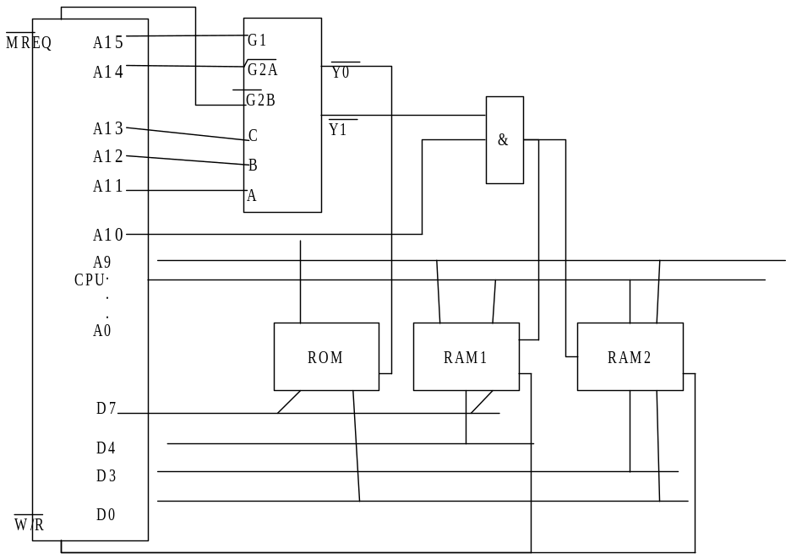

2、某机存储器容量为64K*16位，该机访存指令格式如下：
装 订 线 内 不 要 答 题
装 订 线
学 号

姓 名

班 级

座位号

OP | M | I | X | A
0 3 | 4 5 | 6 | 7 | 8 15
其中，M为寻址模式:0为直接寻址，1为基址寻址，2为相对寻址，3为立即寻址；I为间址特征（I=1间址）；X为变址特征（X=1变址）。
设PC为程序计数器，R_{X}为变址寄存器，R_{B}为基址寄存器，试问：(9分)
（1）该指令能定义多少种操作；（1分）
（2）立即寻址操作数范围；（1分）
（3）在非间址的情况下，除立即数外，写出每种寻址方式计算有效地址的表达式；（4分）
（4）设基址寄存器为14位，在非变址直接基址寻址时，指令的寻址范围是多少；（1分）
（5）间接寻址时，寻址范围是多少？若允许多重间址，寻址范围又是多少。（2分）
答：
- 该指令能定义16种操作
- 立即寻址操作数的范围-128~+127，或者0-255
- 直接寻址EA=A； 基址寻址EA=(R_{B})+A
变址寻址EA=（R_{X}）+A 相对寻址EA=(PC)+A
（4）EA=(R_{B})+A，RB为14位，故可寻址2¹⁴；
（5）不考虑多重间址，寻址范围2¹⁶=64KB，考虑多重间址，寻址范围2¹⁵=32K

3、参见下图的数据通路，画出数据指令“STA,R₁,(R₂)”的指令周期流程图，其含义是将寄存器R₁的内容传送至（R₂）位地址的贮存单元中。标出各微操作信号序列。（写出各步操作及其信号即可）（12分）
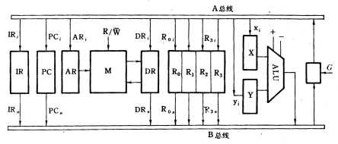
解：
PC_{O} ，G ，AR_{i}
PC→AR

M→DR
R / W = 1 (读)

取指 DR_{O} ，G ，IR_{i}
DR→IR

译码

R_{2O} ，G ，AR_{i}
R₂→AR
执
行
R₁→DR
指 R_{1O} , G , DR_{i}
令
R / W = 0 (写)
DR→M

装 订 线
装 订 线 内 不 要 答 题
学 号

姓 名

班 级

座位号

